Виола 2017
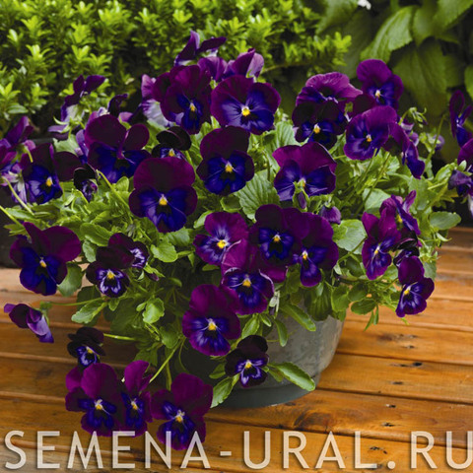  Виола Wonderfall Purple and Blue ShadesПурпурный с синим  Ампельная | 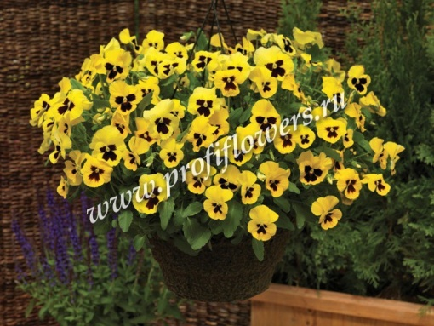  Еллоу виз блотч Ампельная | 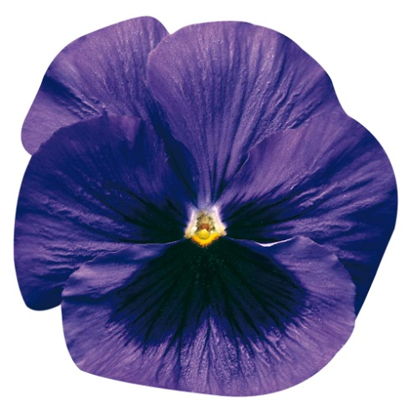  Дельта блю виз блотч
Серия WonderFall характеризуется ампельным габитусом и крупными цветками. Растения быстро заполняют посадочную ёмкость. На первых этапах рост вертикальный, затем побеги начинают ниспадать. Эта виола великолепно подходит для больших подвесных корзин, вазонов и балконных ящиков. В серии имеются уникальные окраски, где цветки по мере роста меняют свою окраску. Идеально для контейнеров и балконных ящиков.
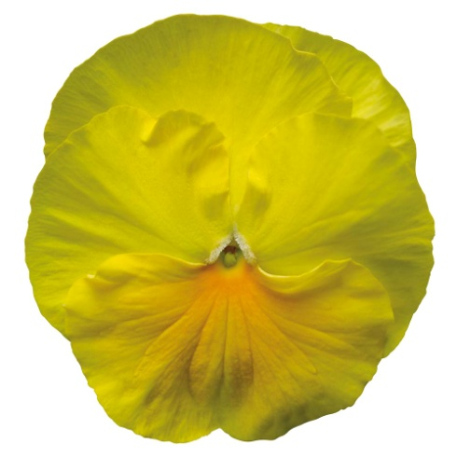  Дельта пьюр Лимон | 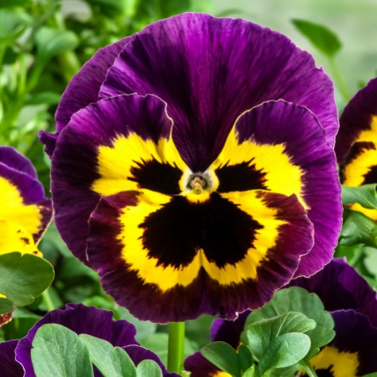  Дельта Еллоу виз Парпл Винг | 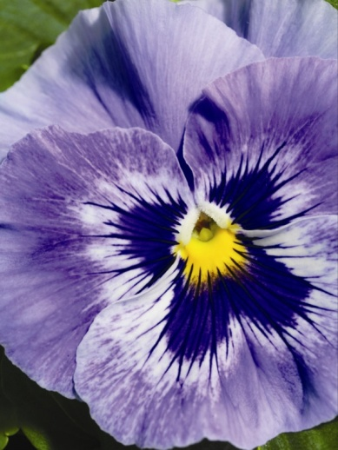  Дельта Марина
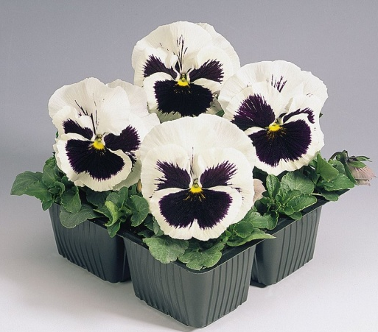  Инспайр делюкс вайт блотч | 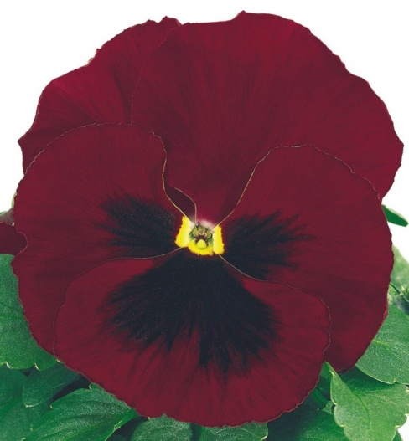  Инспайр делюкс ред блотч | 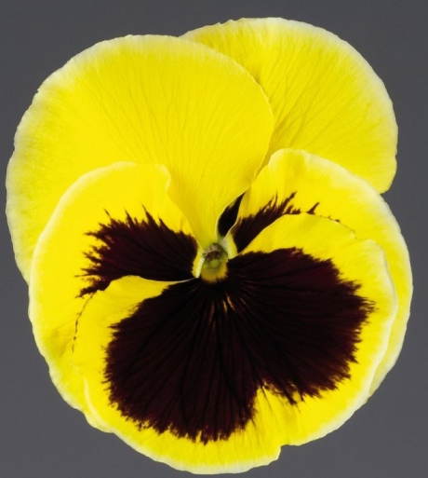  Инспайр Йеллоу Блотч
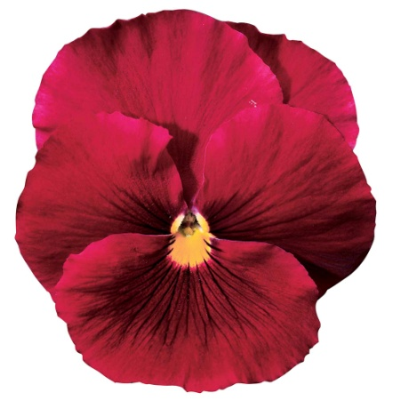  Дельта пьюр роуз | 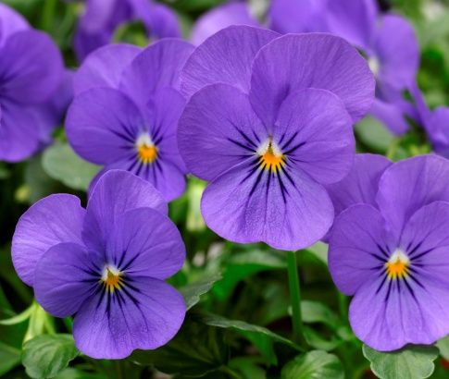  Виола рогатая Пенни Блю | 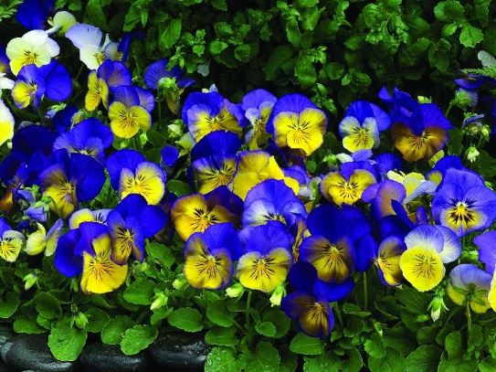  Мариноза блю овер Еллоу
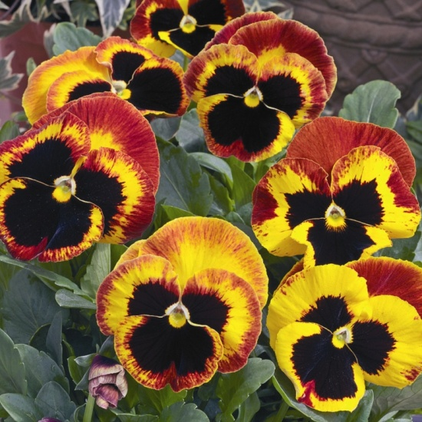  Карма Файер | 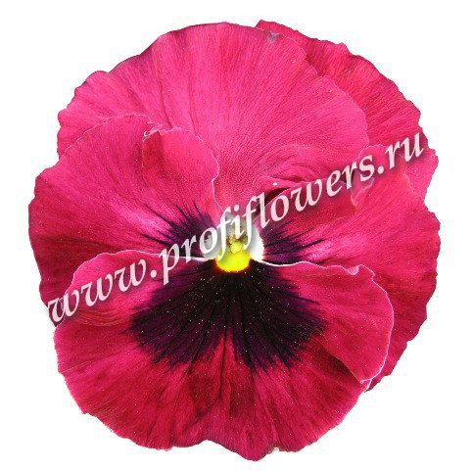  Дельта Роуз виз блотч

